Nom prénom : …………………………………..
Enseignant(e) : ………………………..

Livret d’évaluation

Moyenne section

Ecole maternelle ……………………………..
Année ………………
Ce livret d’évaluation a pour objectif que vous puissiez suivre par période les progrès de votre enfant dans les domaines d’apprentissages des programmes de l’école maternelle.
Certains intitulés sont évalués et remplis en présence de votre enfant afin de le motiver et de donner du sens aux apprentissages menés en classe.

Vivre ensemble

Mobiliser le langage dans toutes ses dimensions :
Langage oral
Écrit

Construire les premiers outils pour structurer la pensée :
Les nombres
Les formes, grandeurs et suites organisées

Explorer le monde :
Se repérer dans le temps et l’espace,
Explorer le monde du vivant, des objets et de la matière

Agir, s’exprimer, comprendre à travers l’activité physique : la motricité

Agir, s’exprimer, comprendre à travers les activités artistiques :
Activités plastiques
Activités vocales

Code
A : acquis (l’enfant maîtrise bien la compétence évaluée)
AR : à renforcer (l’enfant maîtrise assez bien la compétence évaluée mais quelques points sont encore à renforcer)
ECA : en cours d’acquisition (l’enfant ne maîtrise pas suffisamment la compétence évaluée)
NA : non acquis (l’enfant ne maîtrise pas du tout la compétence évaluée)

Je reste à votre disposition pour tout renseignement complémentaire.
Mme Le Floch
Vivre ensemble

Participe aux activités collectives en écoutant autrui et en attendant son tour de parole. |  |  | Désire apprendre et manifeste de la curiosité |  |  | Fixe son attention tout au long de l’activité
Mène son travail à terme |  |  | Respecte les adultes et ses camarades |  |  | Utilise les formules de politesse usuelles
Respecte le règlement de la classe |  |  | S’adapte au rythme de la vie collective (contraintes, changement d’activités…) |  |  | Accepte de jouer avec les autres
Partage volontiers les jouets, supports d’activités |  |  | Demande de l’aide et aide ses camarades |  |  | Nomme les camarades de toute la classe
Exécute en autonomie des taches simples (habillage, rangement…) |  |  | Prend des initiatives et accepte les responsabilités |  |  | Contrôle ses émotions

Mobiliser le langage dans toutes ses dimensions

Langage oral

Engage et soutient un échange |  |  | Exprime son point de vue, ses préférences. |  |  | Participe activement aux activités collectives
Comprend et respecte les consignes ordinaires de la classe |  |  | Comprend des histoires de plus en plus complexes |  |  |   Articule et prononce correctement
Nomme les objets usuels de la classe. |  |  | Nomme 15 vêtements. |  |  | Nomme 20 animaux
Nomme 25 objets usuels de la maison. |  |  | Nomme la plupart des couleurs |  |  | Nomme des mots de l’univers de l’écrit (livre, documentaire, lettre…)
Nomme des actions |  |  | S’exprime en faisant des phrases correctes (syntaxe, temps simples). |  |  | Raconte une histoire (connue ou inventée) en se faisant comprendre
Rend compte d’un événement observé ou vécu |  |  | Oralise au moins une dizaine de comptines et de poésies par an

L’écrit

Identifie les différents types d’écrits et commence à en connaître la fonction. |  |  | Fréquente le coin bibliothèque et manipule les livres (dans le bon sens, soigneusement). |  |  | Rend compte de sa compréhension d’une histoire : rappelle le début, anticipe sur la suite
Dicte un mot puis une phrase à l’adulte (dessins, évènements individuels ou de la classe…) |  |  | Reconnaît son prénom en majuscules d’imprimerie |  |  | Reconnaît quelques mots en majuscules d’imprimerie (prénoms des camarades, jours de la semaine…)

Le principe alphabétique
Sait segmenter les syllabes orales d’un mot donné |  |  | 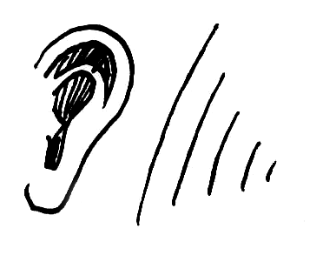  PAPA PARAPLUIE  Identifie et distinguer des différentes syllabes en début mot |  |  | Commencer à mettre en relation certaines lettres au son correspondant (sons voyelles et quelques sons consonnes)
Reconnaît plusieurs lettres de l’alphabet (dont celle de son prénom)

Commencer à écrire
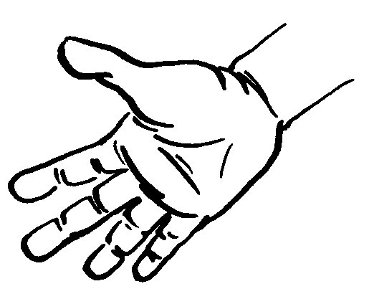  Choisit de préférence sa main gauche ou droite |  |  |  |  | Tient et utilise correctement un crayon (prise en pince à 3 doigts) |  |  |  |  |  | Maîtrise et verbalise les graphismes de base : les ronds
Maîtrise et verbalise les graphismes de base : les traits (horizontaux, verticaux, obliques) |  |  |  |  |  | Maîtrise et verbalise les graphismes de base : les ponts et les cuvettes |  |  |  |  |  | Maîtrise et verbalise les graphismes de base : les boucles
Ecrit son prénom en capitales d’imprimerie |  |  |  |  |  | Copie des mots en capitales d’imprimerie (verticalité et sens d’écriture) |  |  |  |  |  | Utilise correctement le matériel de la classe (colle, ciseaux…)

Construire les premiers outils pour structurer sa pensée

Les nombres
Connaît la comptine de nombres jusqu’à |  |  |  |  | Sait dénombrer une quantité jusqu’à |  |  |  |  | Associe le nom des nombres à leur écriture chiffrée (jusque 6)
Associe instantanément les constellations et configurations de la main aux nombres correspondants (jusque 6) |  |  |  |  | Ecris les chiffres de 1 à 6 avec modèle |  |  |  |  | 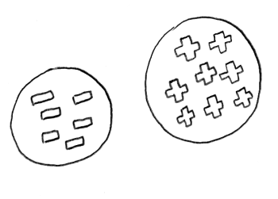  Compare des collections (plus, autant, moins)
Range des collections en fonction de leurs quantités |  |  |  |  | Résous quelques problèmes simples (partage, distribution…) avec des procédures numériques ou non numériques |  |  |  |  | 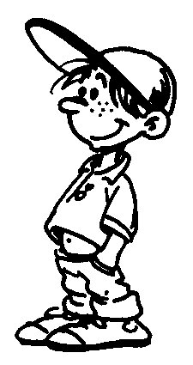  1  Repère des positions (premier, dernier)
Formes, grandeurs et suites organisées
Nomme et classe les formes géométriques simples (carré, triangle, rond) |  |  |  |  | Reconnaît et prolonge ou complète un algorithme |  |  |  |  | Reproduit des formes simples (carré, rectangle)
Compare des objets (formes, taille, masse) |  |  |  |  |   Range des objets par ordre de grandeur |  |  |  |  | 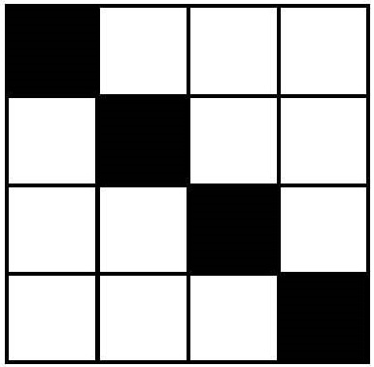  Reproduis un pavage simple

Explorer le monde
Se repérer dans le temps et l’espace

Situe les différents moments de la journée |  |  | Se repère dans la semaine |  |  | 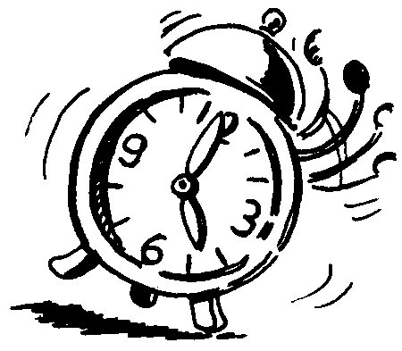  Comprend et utilise les concepts temporels : avant, après, aujourd’hui, demain, hier
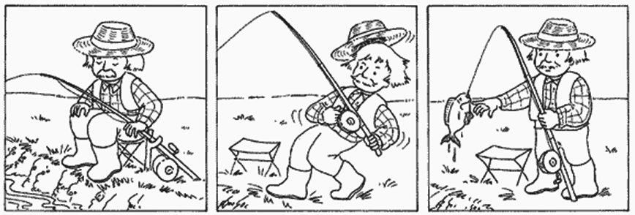  Situe des événements les uns par rapport aux autres (images séquentielles…) |  |  | Se familiarise avec le calendrier |  |  | Connaît et utilise le vocabulaire spatial (devant, derrière, sous, entre, dans…)
Situe des objets par rapport à soi |  |  | Reproduis un assemblage limité d’objets (puzzles, constructions) |  |  | 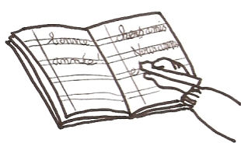  Se repère sur l’espace d’une page

Explorer le monde du vivant, des objets et de la matière

  Applique des techniques simples (colle, assemble, actionne) |  |  | 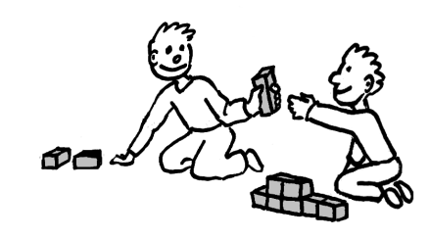  Réalise des jeux de construction |  |  | 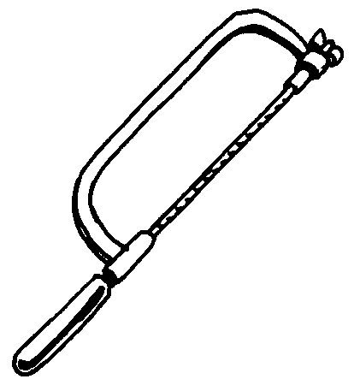  Trie des objets selon leur qualité et leur usage
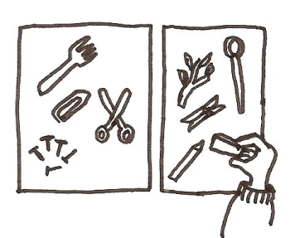  Désigne et distingue des matières et des matériaux. |  |  | 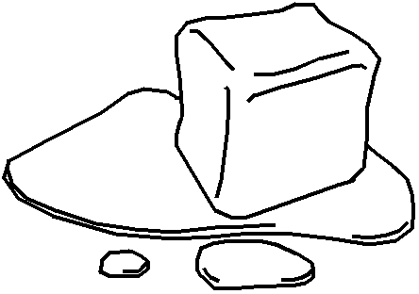  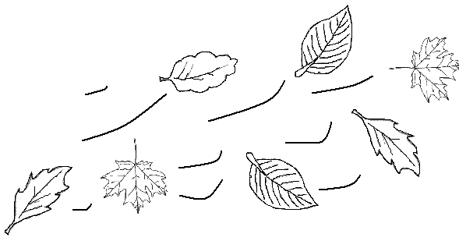  Prend conscience de certaines propriétés de la matière (eau, air…) |  |  | A des connaissances sur les plantes et les animaux (développement, besoins…)
Connaît et utilise les cinq sens |  |  | Connaît les principales parties de son corps |  |  | Est sensibilisé à certaines règles d’hygiène et de l’alimentation
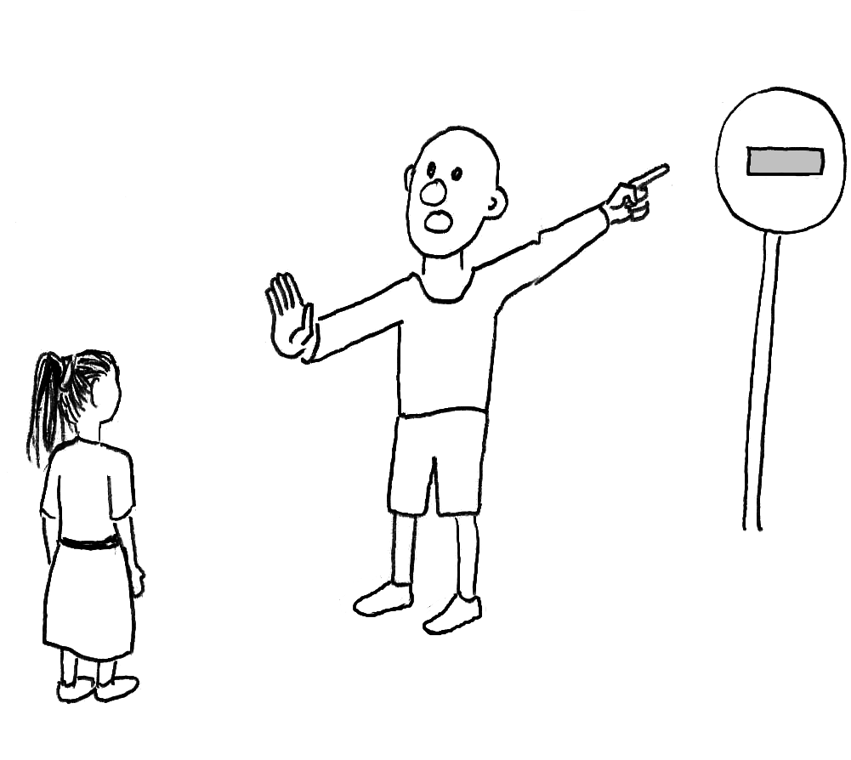  !  A conscience des dangers de la rue et des risques domestiques courants |  |  | Respecte l’environnement |  |  | Utilise un outil numérique : l’ordinateur et la souris

Agir, s’exprimer, comprendre à travers l’activité physique : la motricité

Participe, avec confiance, à des activités physiques libres ou guidées |  |  | Coordonne ses mouvements pour marcher, courir, sauter, grimper, recevoir, tirer, pousser |  |  |  | Se déplace de différentes façons (4 pattes, roule, saute...)
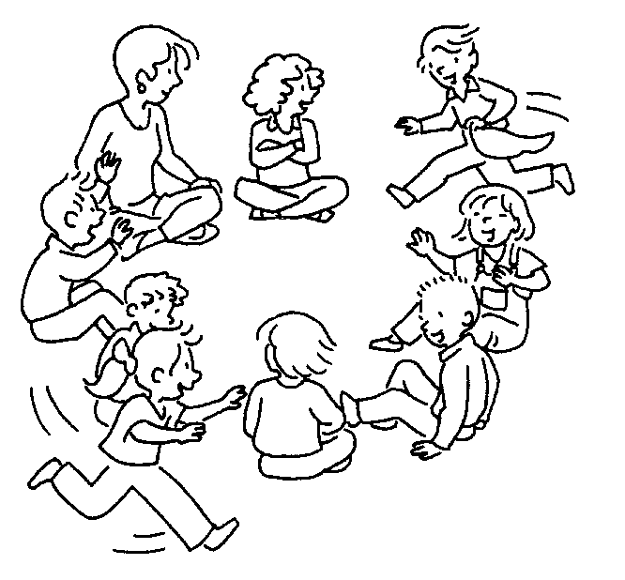  Participe à des jeux collectifs |  |  | 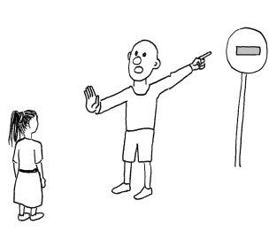  Respecte les règles lors des jeux collectifs |  |  |  | 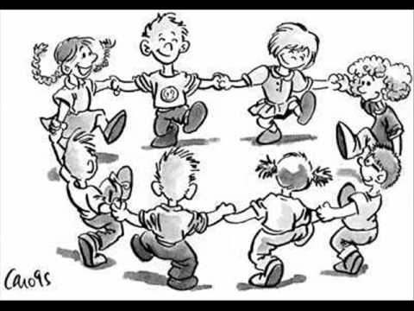  S’exprime avec son corps (mimes, danses, rondes)
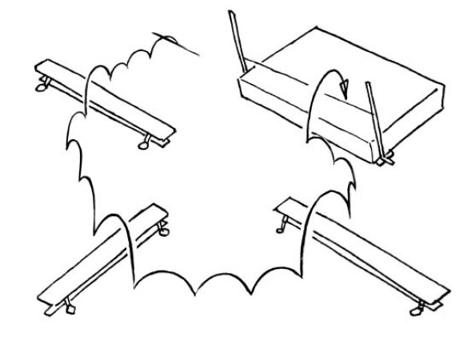
Adapte ses mouvements aux contraintes matérielles (obstacles, trajectoires, parcours…)

Agir, s’exprimer, comprendre à travers les activités artistiques

Activités plastiques
Dessine et peint volontiers |  |  | 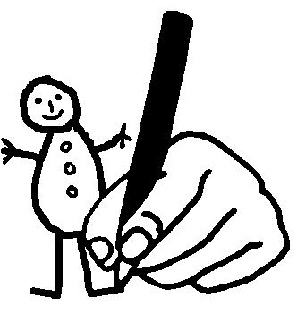  Utilise le dessin comme moyen d’expression |  |  | Colorie sans dépasser ni laisser de blanc
Adapte son geste aux contraintes matérielles |  |  | 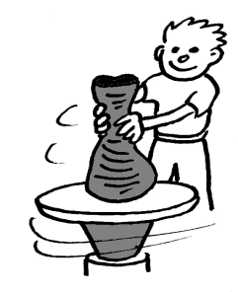  Réalise une production en volume |  |  | 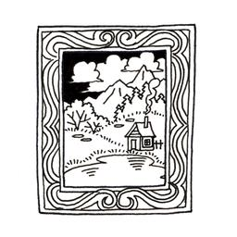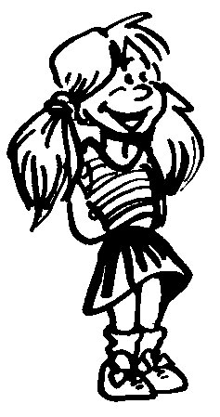  Exprime verbalement des émotions face à une œuvre
Activités vocales
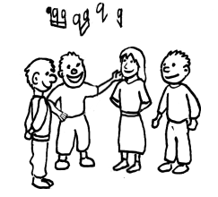  Participe à des activités vocales en groupe ou seul |  |  | Identifie des bruits, des sons, des instruments |  |  | 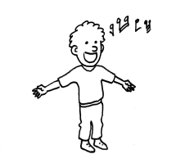  Mémorise une dizaine de chansons par an
Coordonne ses mouvements pour suivre un rythme |  |  | Ecoute avec plaisir un court extrait d’une œuvre musicale |  |  | 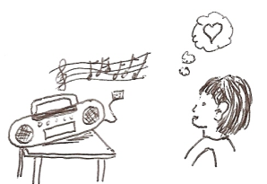  Exprime ses émotions en écoutant de la musique

Bilans
 | Observations de l’enseignante | Commentaires éventuels et signature de la famille
1er trimestre
2è trimestre
3è trimestre

